- 访问txt文件中的密码获取链接，或者直接打开html文件自动跳转到密码获取网站。
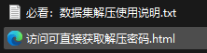
- 在网站中获取到解压密码后，输入解压密码，解压到本地项目中，即可开箱即用，已经处理完了（保姆级数据集），直接指定路径即可训练使用。
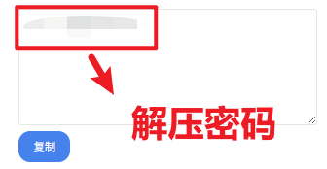
如果电脑中没有解压软件，推荐安装即可。
【强烈建议使用WinRAR解压软件】
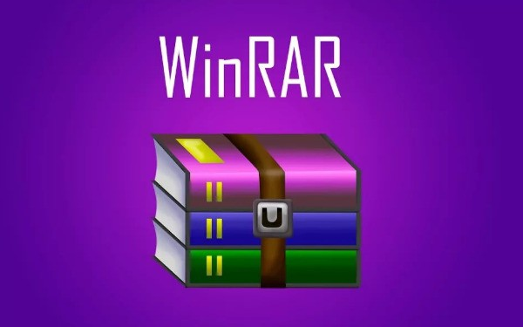
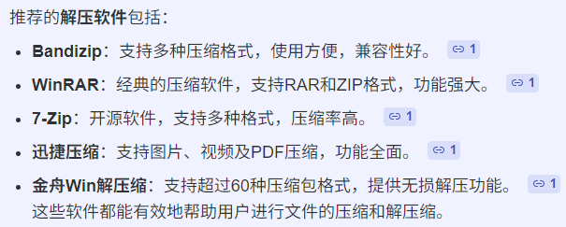
- 输入解压密码，解压到本地，即可愉快的使用了。
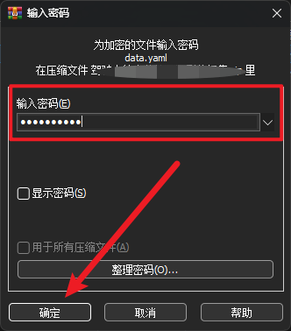
- 解压后的文件夹放入项目中
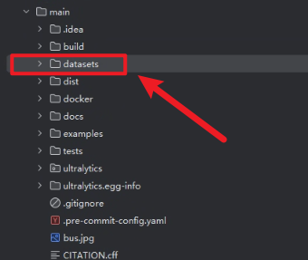
5.开始训练！

